MÔ PHỎNG HỆ THỐNG LƯU TRỮ NĂNG LƯỢNG PHỤC VỤ ĐÀO TẠO HỌC PHẦN NĂNG LƯỢNG TÁI TẠO CHO SINH VIÊN KHOA ĐIỆN - ĐIỆN TỬ
SIMULATION FOR ENERGY STORAGE SYSTEM SERVING RENEWABLE ENERGY MODULE TRAINING AT THE FACULTY OF ELECTRICAL AND ELECTRONICS ENGINEERING
Keywords: |  | TÓM TẮT:
Renewable energy, storage system, PV evaluation, NLMT, Matlab |  | Nguồn năng lượng tái tạo hiện đang được cộng đồng khoa học rất quan tâm vì khả năng đáp ứng nhu cầu năng lượng giá rẻ và giảm thiểu ô nhiễm môi trường cũng như đạt được lợi ích kinh tế xã hội vì sự phát triển bền vững. Trong bài viết này trình bày một phương pháp phát triển mô hình mô phỏng pin năng lượng mặt trời quang điện (PV) sử dụng phần mềm MATLAB / Simulink. Mô hình này được xây dựng dựa trên các khối thư viện đồ họa sẵn có của Simulink. Mô hình mô phỏng đặc điểm và tính chất ngõ ra I-V(dòng điện – điện áp) và P-V (công suất – điện áp) của pin PV. Bên cạnh đó, mô hình còn cho phép các nhà nghiên cứu kiểm tra ảnh hưởng của bức xạ mặt trời và nhiệt độ hoạt động của pin PV đến dòng điện tạo ra và điểm công suất làm việc của các mô đun PV thương mại.. Để đánh giá về tính khả thi của hệ thống thiết kế, phần mềm Matlab được sử dụng để mô phỏng và đánh giá kết quả.  ABSTRACT:  Renewable energy sources are currently very interested in the scientific community because of their ability to meet the requirements of low-cost energy demand and reduction of environmental pollution as well as achievement of socio-economic benefits for sustainable development. In this paper presents a method for the development of general photovoltaic (PV) model using MATLAB / Simulink. This model development based on graphic block library of Simulink. This model is used to simulated, optimized the output current (I- V) and power (P-V) characteristics of PV module based on the difference solar radiation and operation temperature of PV module. Furthermore, PV model easily simulated and analyzed in conjunction with power electronics for a maximum power point tracker. In order to verify the effectiveness of the proposed method, simulations are carried out by using Matlab software and then the results are analyzed.

1. ĐẶT VẤN ĐỀ:
Trong tương lai nguồn năng lượng tái tạo (NLTT) bền vững của nhân loại chủ yếu liên quan đến pin năng lượng mặt trời (PV-Photovoltaic). Các công nghệ quang điện được sử dụng để chuyển đổi năng lượng mặt trời thành điện năng để phục vụ cho nhu cầu tiêu thụ điện của con người [1]. Nhiều ứng dụng sử dụng PV được xem xét như ô tô, đèn đường, camera v.v... Những tiến bộ công nghệ gần đây thu hút sự chú ý của các nhà nghiên cứu để cải thiện các ứng dụng của hệ thống quang điện mặt trời, ví dụ; điện thoại di động có thể được sạc bằng năng lượng mặt trời hoặc ô tô lái sạc bằng tấm pin mặt trời thay vì năng lượng khí đốt hoặc diesel. Sự nóng lên toàn cầu và biến đổi khí hậu rất đáng báo động và đã hạn chế việc sử dụng nhiên liệu hóa thạch, do đó chính phủ của các nước khuyến khích người dân sử dụng các hệ thống PV và các ứng dụng của chúng.
Việt Nam có vị trí địa lý nằm gần xích đạo, có số giờ nắng trung bình 2.500 giờ/năm ở hầu hết các tỉnh. Tại các khu vực đô thị lớn, tiềm năng năng lượng mặt trời có thể đạt 4,18 - 5,35 kWh/m2/ngày. Điều này chứng tỏ rằng điều kiện tự nhiên của Việt Nam rất thuận lợi cho sự phát triển và sử dụng các NLTT nói chung và PV nói riêng. Ngoài ra, có thể nhận thấy rằng PV là một trong những nguồn năng lượng có độ tin cậy cao, có thể dự đoán được và đặc biệt là có năng suất rất cao vào những giờ cao điểm về tiêu thụ điện. Trong đó, vấn đề khai thác tối đa và quản lý lưu trữ PV là mục tiêu trọng tâm trong các nghiên cứu cả trong nước và trên thế giới của các nhà điều khiển học.
Gần đây, hệ thống pin quang điện đã được công nhận và sử dụng rộng rãi, đi đầu trong các ứng dụng về điện năng. Pin năng lượng mặt trời tạo ra dòng điện trực tiếp không ảnh hưởng đến môi trường và ô nhiễm khi tiếp xúc với bức xạ mặt trời. Bên cạnh đó, pin quang điện là một thiết bị bán dẫn, không có bộ phận chuyển động, điều đó giúp hệ thống ít chi phí hoạt động và bảo trì. Các đặc tính đầu ra của mô đun PV phụ thuộc vào bức xạ mặt trời, nhiệt độ và điện áp ra của tế bào quang điện. Các mô hình toán học PV được sử dụng trong mô phỏng máy tính đã được xây dựng và nghiên cứu rất nhiều trong và ngoài nước [1,2]. Hầu như tất cả các mô hình PV phát triển đều mô tả các đặc tính đầu ra chủ yếu bị ảnh hưởng bởi bức xạ mặt trời, nhiệt độ hoạt động của PV và điện áp tải.
Bảng 1 liệt kê các công trình nghiên cứu xây dựng mô hình PV trên các phần mềm khác nhau của các tác giả khác nhau [9]. Phương pháp phát triển hệ thống đánh giá pin mặt trời giao tiếp với phần cứng Atmega 2560 lập trình trong MATLAB/Simulink.
Bảng 1. Các phương pháp so sánh đánh giá mô hình PV
Phần mềm mô phỏng | Tác giả
Circuit simulator | Villalva et al. [4]
Mathematica 6.0 | Sandrolini et al. [5]
Simulator with LabVIEW | Blanes et al. [7]
MATLAB/Simulink | Le et al. [9]
MATLAB/Simulink | Bài nghiên cứu này
Bài báo này xây dựng một mô hình pin mặt trời tổng quát sử dụng MATLAB/Simulink. Mô hình sử dụng dễ dàng mô phỏng và phân tích các pin mặt trời thương mại. Bên cạnh đó, ứng dụng mô hình pin mặt trời là một công cụ tốt cho nghiên cứu và ứng dụng thực tế cũng như trong đào tạo.
2. TỔNG QUAN VỀ MÔ HÌNH PIN NLMT
Ngày nay, vật liệu chủ yếu tạo ra pin mặt trời (và cho các thiết bị bán dẫn) là các silic tinh thể, tạo ra bán dẫn loại n và bán dẫn loại p rồi ghép lại với nhau bởi lớp tiếp xúc p – n. Pin mặt trời là thiết bị chuyển hóa bức xạ mặt trời thành điện năng thông qua hiệu ứng quang điện được trình bày như Hình 1.

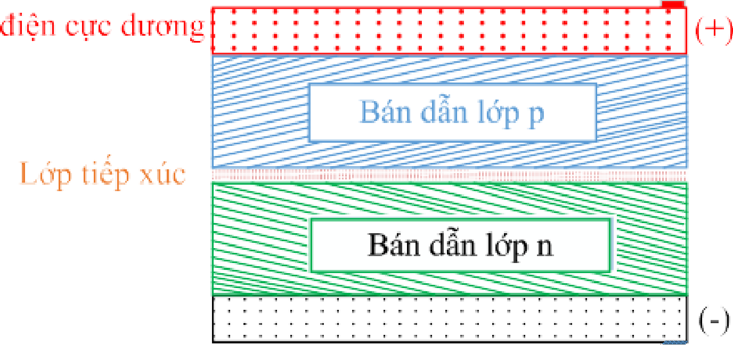
Hình 1.(a) Cấu tạo pin quang điện

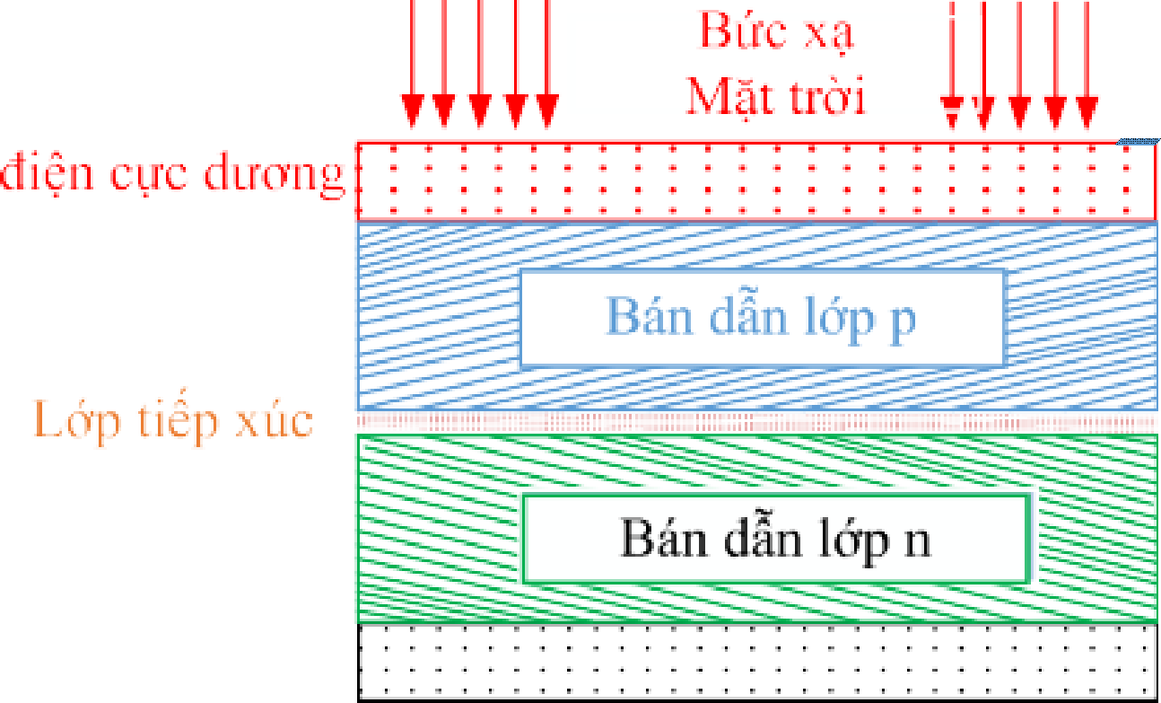

Hình 1.(b) Nguyên lý hoạt động pin quang điện
Năng lượng mặt trời có thể được xem như là một trong các dạng quang năng mà có thể được biến đổi thành điện năng. Về cơ bản có hai hình thức biến đổi:
Quang năng được chuyển thành nhiệt năng và nhiệt năng được chuyển thành điện năng.
Quang năng được trực tiếp chuyển thành điện năng.
Trong hai hình thức phát điện trên, có thể nhận ra rằng hình thức thứ hai với quang năng được chuyển đổi trực tiếp thành điện năng được nghiên cứu và khai thác mạnh mẽ hơn. Hình thức khai thác này sẽ được thực hiện thông qua hệ thống PV (Photovoltaic, PV) mà được cấu thành từ các chất bán dẫn. Nguyên tắc chuyển NLMT thành năng lượng điện của PV là sử dụng chất bán dẫn để biến đổi ánh sang thành điện năng. Kỹ thuật sản xuất PV rất giống với kỹ thuật sản xuất ra các linh kiện bán dẫn khác như diode, transistor, … Nguyên liệu được sử dụng để sản xuất PV cũng giống như các linh kiện bán dẫn khác, thông thường là tinh thể silicon, thuộc nhóm IV. Có thể nói PV là sự ngược lại của diode quang. Diode quang nhận điện năng và tạo ra ánh sáng, trong khi đó PV nhận ánh sáng và tạo ra điện năng.
2.1 Mô hình và phương trình toán học tế bào quang điện mặt trời
Pin mặt trời hoạt động theo đặc tính phi tuyến I-V và P-V, thay đổi tuyến tính theo bức xạ mặt trời và nhiệt độ hoạt động của tế bào quang điện.
Phương trình toán học chung cho đặc tính đầu ra I-V cho một tế bào quang điện PV đã được nghiên cứu trong suốt bốn thập kỷ [1,2]. Xây dựng mô hình tổng quát của tế bào quang điện Hình 2. [7,8]
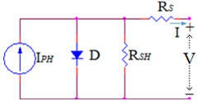
Hình 2. Mô hình tổng quát của tế bào quang điện
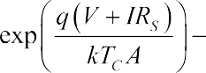
Phương trình điện áp - dòng điện của một tế bào quang điện pin mặt trời được tính bằng công thức (1):

Trong đó:
: Dòng quang điện : Dòng bão hòa
q = 1.6 x 10⁻¹⁹C: điện tích nguyên tử
= 1.38 x 10⁻²³J/K: hằng số Boltzmann
: nhiệt độ làm việc của tế bào quang điện : hằng số lý tưởng của vật liệu bán dẫn
: điện trở song song (shunt)
: điện trở nối tiếp (series)
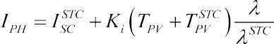
Dòng quang điện của Pin quang điện phụ thuộc vào bức xạ của mặt trời và nhiệt độ làm việc của tế bào quang điện, theo công thức (2)

Với:
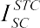
dòng ngắn mạch của pin quang điện tại 250C và 1kW/m2
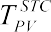
nhiệt độ ở điều kiện chuẩn của pin quang điện ( 250C)
nhiệt độ làm việc của pin quang điện 0C
- : hệ số nhiệt độ dòng ngắn mạch của tế bào quang điện
bức xạ mặt trời 1kW/m2
Dòng điện bão hòa pin quang điện thay đổi theo nhiệt độ của tế bào quang điện, theo công thức (3) như sau:

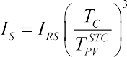

Trong đó:

dòng điện chạy qua nội trở song song

: năng lượng khoảng cách của chất bán dẫn của tế bào quang điện
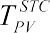 : nhiệt độ ở điều kiện chuẩn của tế bào quang điện ⁰C
: hằng số lý tưởng vật liệu PV [3] thống kê bảng 2
Bảng 2. Hằng số lý tưởng vật liệu phụ thuộc vào công nghệ PV
Công nghệ | Hằng số lý tưởng  vật liệu A
Si-mono | 1.2
Si-poly | 1.3
a-si:H | 1.8
a-si:H tandem | 3.3
a-si:H triple | 5
CdTe | 1.5
CIS | 1.5
AsGe | 1.3
Dòng điện ra I của tế bào quang điện ít phụ thuộc vào sự thay đổi của điện trở shunt RSH, chủ yếu chịu sự biến đổi của điện trở nối tiếp RS, nên RS làm thay đổi công suất ngõ ra của pin năng lượng mặt trời. Mô hình tương thích của tế bào quang điện mặt trời PV được thể hiện trong Hình 3 [4].
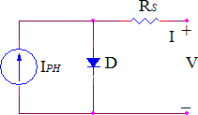
Hình 3. Mô hình tương thích của tế bào quang điện
Khi xây dựng một mô hình pin mặt trời tổng quát sử dụng MATLAB/Simulink cho dòng ngõ ra của tế bào quang điện giả định điện trở shunt RSH = ∞, thay đổi giá trị RS theo các giá trị RS = 0.001Ω, RS = 0.01Ω, RS = 0.01Ω [8].

2.2 Mô hình và phương trình toán học modun pin NLMT
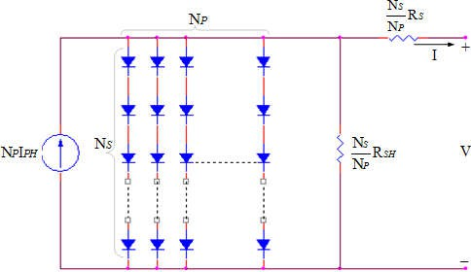

Hình 4 Mô hình tổng quát của mô-đun NLMT [6]
Một tế bào quang điện tạo ra công suất khoảng 2W (Pmax≤ 2W) và điện áp khoảng 0.5V. Trên thực tế, các mô-đun năng lượng mặt trời thương mại có công suất từ 2W đến 300W. Xây dựng mô-đun năng lượng mặt trời tạo ra công suất như trên thì ghép song song các tế bào quang điện trên một mô đun PV và nhiều mô-đun PV nối tiếp lại với nhau để tạo ra dòng điện và điện áp đáp ứng được nhu cầu thực tế [6]. Sơ đồ mạch tương đương cho mô-đun năng lượng mặt trời Hình 4.
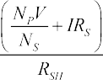
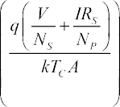

các tế bào quang điện nối song song
- các mô đun quang điện ghép nối tiếp
Như phân tích ở Hình 3 của tế bào quang điện, với mô- đun năng lượng mặt trời PV thương mại thì điện trở nối tiếp RS là yếu tố tác động trực tiếp đến công suất ngõ ra của mô- đun năng lượng mặt trời. Từ đó mô-đun pin năng lượng mặt trời thương mại trên thị trường được xây dựng theo cấu trúc nối tiếp - song song và mô hình tương đương thích hợp cho các mô-đun năng lượng mặt trời như Hình 5 [6].
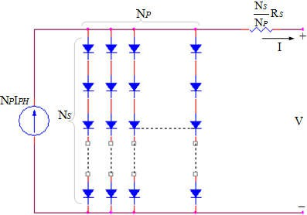
Hình 6. Mô hình tương thích của Pin NLMT [6]

Phương trình toán học của mô hình tổng quát được mô tả như sau:
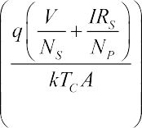

Ngoài ra, một mô hình đơn giản [6] của mô-đun PV tổng quát Hình 6.
Từ Hình 6 phương trình toán học có dạng như sau:
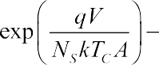

2.3 Xây dựng và mô phỏng mô hình pin quang điện mặt trời tổng quát
2.3.1 Xây dựng mô hình mô-đun quang điện mặt trời tổng quát
Quá trình biến đổi ánh sáng thành điện được gọi là quang điện. Tế bào quang điện là thiết bị được xây dựng để hấp thụ bức xạ mặt trời và chuyển thành dòng điện một chiều. Mô- đun pin mặt trời chịu sự ảnh hưởng của nhiệt độ hoạt động của pin, bức xạ mặt trời, dòng điện bão hòa của diode và điện trở nối tiếp Rs. Xây dựng mô hình MATLAB/Simulink tổng quát phù hợp các mô-đun PV thương mại, phân tích dựa trên điểm công suất cực đại và đồ thị đặc tính ngõ ra I-V và P-V. Mô hình mô phỏng, chương trình con mô-đun pin quang điện SC-80P thực hiện Hình 7, thông số ngõ vào được xây dựng trong thư viện Simulink tấm pin năng lượng mặt trời như Bảng 3 [10].
2.3.2 Kết quả mô phỏng mô hình pin mặt trời PV
Từ mô hình mô phỏng hệ thống, chương trình con và bảng thông số kỹ thuật mô-đun pin NLMT SC-80P, mô phỏng kết quả các giá trị công suất, điện áp và dòng điện danh định, điện áp và dòng điện hở mạch chính xác với thông số nhà sản xuất như Bảng 4.
Bảng 3. Bảng thông số kỹ thuật mô-đun NLMT SC-80P
Thông số kỹ thuật | Ký hiệu | Tham số
Công suất mô-đun NLMT | Pmax | 80W
Điện áp danh định | Vmp | 18V
Dòng danh định | Imp | 4.45A
Điện áp hở mạch | Voc | 21.69V
Dòng hở mạch  Chuẩn loại Pin (cell) | Isc 4.77A  - Pin Silic đơn tinh thể (monocrystalline)
Số lượng cell | ncell | 4 x 9 (36 cell)
Cấu tạo mô-đun mặt trời | - Kính-EVA-Cell-EVA-TPT & Khung nhôm
Ảnh hưởng nhiệt độ  Nhiệt độ hoạt động | -  P/K | 0,38%/K  (-40 ÷ 80)⁰C
Chất lượng sản phẩm | Tpv | IEC 61215, IEC 61730, TUV
Bảng 4. Bảng đánh giá kết quả mô với thông số của nhà sản xuất pin thương mại
Thông số kỹ  thuật | Nhà  xuất | sản | Kết  phỏng | quả | mô
Pmax | 80W | 80.1W
Vmp | 18V | 18V
Imp | 4.45A | 4.45A
Voc | 21.69V | 21.69V
Isc | 4.77A | 4.77A
Đối với một tế bào quang điện, đặc tuyến I-V lý tưởng ở điều kiện điện áp hở mạch Voc = 0.596 (V) và dòng điện ngắn mạch Isc = 2.0 (A) nhà sản xuất qui định.
Trong viết này, nhóm tác giả mô phỏng mô-đun năng lượng mặt trời “Solar city SC-80P module” dựa trên thông số kỹ thuật nhà sản suất ở Bảng 3 [10]. Mô phỏng kết quả đồ thị đặc tuyến ngõ ra I-V và P-V ở nhiệt độ hoạt động của pin “ = 250C”, bức xạ mặt trời = 1kW/m2. Dòng điện Imp, điện áp Vmp và công suất Pmax chính xác với thông số kỹ thuật nhà sản xuất như Hình 8 và Hình 9.
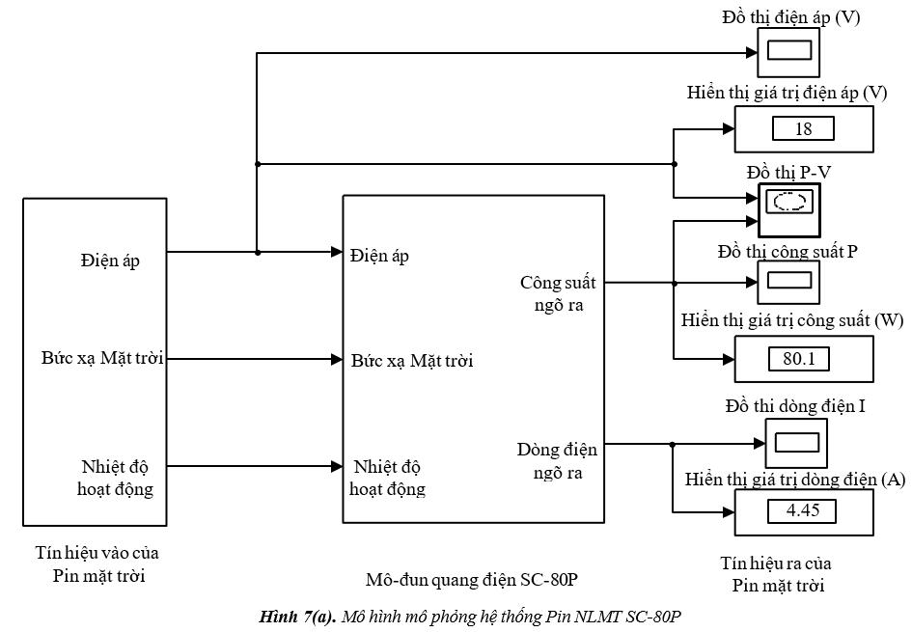
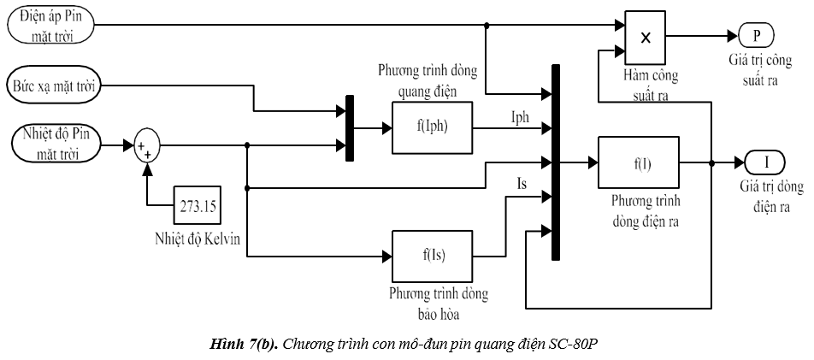
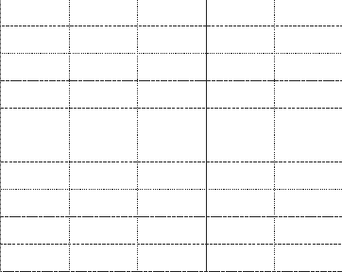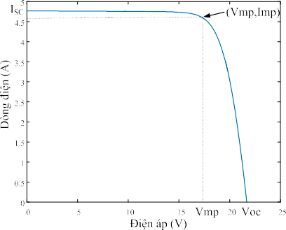
Hình 8. Đặc tuyến I-V ở điều kiện chuẩn


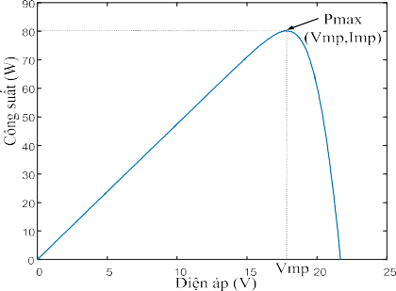

Hình 9. Đặc tuyến P-V ở điều kiện chuẩn
Xây dựng đặc tuyến chung I-V-P ở điều kiện chuẩn (dòng điện – điện áp – công suất) như Hình 11

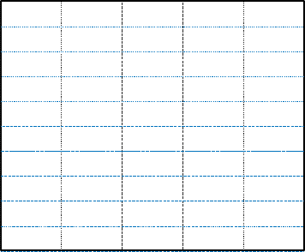
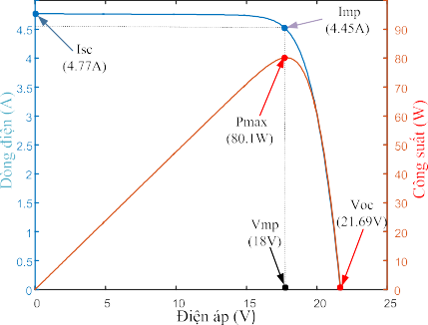

Hình 10. Đặc tuyến I-V-P ở điều kiện chuẩn
Tế bào pin quang điện có tính chất tuyến tính, dòng điện, điện áp và công suất ngõ ra của mô-đun năng lượng mặt trời phụ thuộc vào bức xạ của mặt trời tác động lên hoạt động của pin quang điện. Khi nhiệt độ môi trường không đổi, cường độ bức xạ mặt trời tăng lên, điện áp hở mạch Voc tăng không đáng kể, dòng điện ngắn mạch ISC tăng lên rất nhanh từ (0.9÷ 4.7)A ứng với bức xạ tăng từ (0.2÷1)kW/m2. Từ đó, công suất ngõ ra của mô-đun PV tăng (33÷91)W. Bức xạ mặt trời là yếu tố quan trọng ảnh hưởng trực tiếp đến năng lượng điện phát ra của mô-đun PV, như Hình 11 và Hình 12.

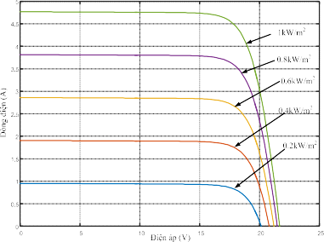

Hình 11. Đặc tuyến I-V khi thay đổi bức xạ mặt trời

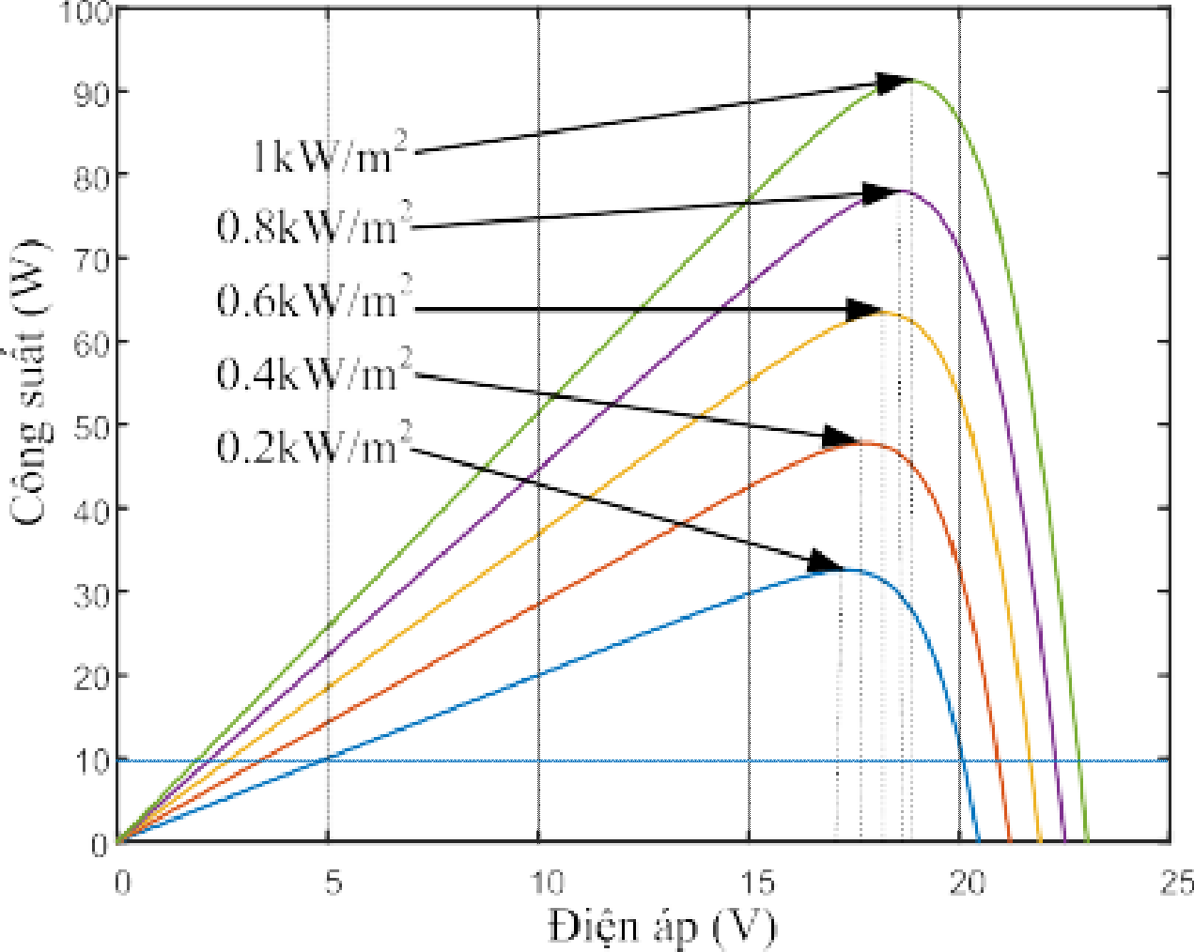
Hình 12. Đặc tuyến P-V khi thay đổi bức xạ mặt trời
Từ Hình 13 và Hình 14, cường độ bức xạ mặt trời không đổi, nhiệt độ môi trường tăng lên thì dòng điện ngắn mạch ISC giảm không đáng kể, điện áp hở mạch VOC giảm từ 23V xuống 16V tương ứng với nhiệt độ tăng từ (0÷100)0C. Nên công suất đầu ra của mô-đun năng lượng mặt trời giảm từ 89W xuống 53W. Như vậy, khi nhiệt độ môi trường biến đổi ảnh hưởng đến công suất ngõ ra của mô-đun pin mặt trời.

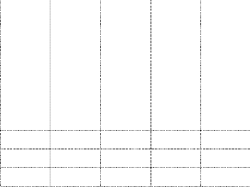
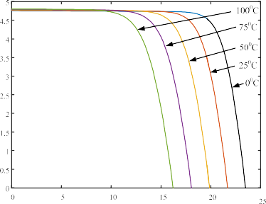

Hình 13. Đặc tuyến I-V khi thay đổi nhiệt độ

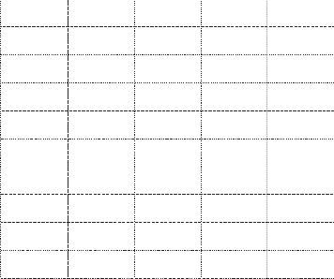
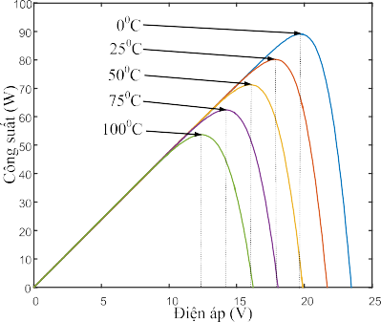

Hình 14. Đặc tuyến P-V khi thay đổi nhiệt độ

3. KẾT LUẬN
Mô hình pin quang điện được phát triển dựa trên nền tảng phần mềm MATLAB/Simulink. Bài báo xây dựng mô hình mô phỏng hệ thống Pin NLMT tổng quát, có kết quả mô phỏng chính xác với thông số kỹ thuật nhà sản xuất. Mô phỏng đặc tuyến I-V và P-V của các mô-đun pin NLMT thương mại, tại các điều kiện bức xạ mặt trời và nhiệt độ hoạt động thay đổi. Mô hình được thiết kế dưới dạng khối trong thư viện Simulink, biểu tượng mô hình dễ sử dụng, hộp thoại cho phép người dùng dễ dàng thay đổi thông số kỹ thuật của các mô hình mô-đun NLMT thương mại. Thiết kế bộ thiết bị giám sát giàn pin năng lượng mặt trời, dựa trên nền tảng phần cứng STM32F407 Discovery Board. Tiếp tục phát triển và ứng dụng các giải thuật dò tìm điểm công suất cực đại để hoạt động của pin luôn bám sát điểm cực đại và ổn định. Ứng dụng vào mô hình năng lượng mặt trời lớn, từ đó có thể kết nối với lưới điện.
TÀI LIỆU THAM KHẢO
[1] Q. Wei, D. Liu and G. Shi. "A novel dual iterative Q-learning method for optimal battery management in smart residential environments," IEEE Transactions on Industrial Electronics. Vol. 62, no. 4, pp. 2509-2518, April 2015.
[2] Tom M. Machine Learning. McGraw Hill, 1997.
[3] Zamfirache, I. A., Precup, R.-E., Roman, R.-C. & Petriu, E.M., 2022. Policy Iteration Reinforcement Learning-based control using a Grey Wolf Optimizer algorithm. Information Sciences, Volume 585, pp. 162-175
doi.org/10.1016/j.ins.2021.11.051.
[4] Yu, H., Zhou, Z. & Wang, Q., 2020. Deep Learning Assisted Predict of Lung Cancer on Computed Tomography Images Using the Adaptive Hierarchical Heuristic Mathematical Model. IEEE Access, Volume 8, pp. 86400-86410 doi: 10.1109/ACCESS.2020.2992645.
[5] Yau, T. et al. “Effects of Battery Storage Devices on Power System Dispatch,” IEEE Transactions on Power Apparatus and Systems. Vol. 100, no.1, pp. 375–383. 1981.
[6] Q. Wei, D. Liu and G. Shi. "A novel dual iterative Q-learning method for optimal battery management in smart residential environments," IEEE Transactions on Industrial Electronics. Vol. 62, no. 4, pp. 2509-2518, April 2015.
[7] Ferrari, S. et al. “Adaptive feedback control by constrained approximate dynamic programming,” IEEE Transactions on Systems. Vol. 38, no. 4, pp. 982–987, 2008.
[8] Sutton, R.S. and Barto, A.G. Reinforcement Learning: An Introduction. Cambridge Univ Press, 1998.
[9] Phuong Truong, Le “Developing photovoltaic evaluation system using MATLAB/Simulink and arduino platform” VCM, pp.357-364, 2016.
[10] Thông số kỹ thuật pin năng lượng mặt trời, https://www.Solarcity.vn

